6 мая 2014г. в актовом зале ЦВР состоялось заседание районной творческой группы по предпрофильной подготовке и профильному обучению.

Учитель химии и биологии СОШ №39 п. Дальнее Поле Ткачева О.И. преподает в 9 классе курс по выбору: «Генетика раскрывает тайны». Ольга Ивановна рассказала о целях и структуре курса, о форме проведения занятий и их результативности. Основные цели курса: умение решать задачи по основным разделам генетики, развитие интереса к предмету, умение применять теоретические знания на практике.

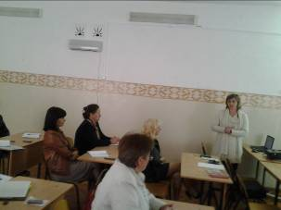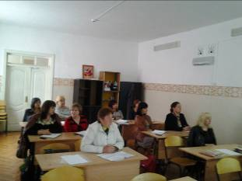

Учитель ЖСОШ №22 Хворостова Светлана Анатольевна рассказала о внедрении обучающей программы по основам малого предпринимательства. Цель программы: «Создание условий формирования у обучающихся компетенций в области основ предпринимательской деятельности, обеспечивающих успешность их будущей самостоятельной деятельности в сферах малого и среднего предпринимательства.»

Элективный курс «Народные промыслы России» представила учитель РСОШ №38 Козлова Наталья Петровна. Главная цель курса-создание условий для формирования у детей целостного представления о населении нашей страны, о культуре, традициях, народных промыслах населяющих ее народов.

Предоставленный опыт вызвал большой интерес у присутствующих. Педагоги подвели итоги работы группы и поставили задачи на новый учебный год.

